
(nuovo)Partito comunista italiano
Comitato Centrale
Sito: http://www.nuovopci.it
e.mail: nuovopci@riseup.net

Delegazione:
BP3 4, rue Lénine 93451 L'Île St Denis (Francia)
e.mail: delegazione.npci@riseup.net

30 ottobre 2019

Lottare perché tutti quelli che si considerano e vogliono essere comunisti si uniscano in un Partito comunista fondato sulla concezione comunista del mondo e sul bilancio della prima ondata delle rivoluzione proletaria (1917-1976)!

Al nostro Comunicato CC 24/2019 - 29 ottobre 2019 sulle elezioni in Umbria un compagno di Roma, membro del PC di Marco Rizzo, ha obiettato che nel Comunicato non valorizziamo la presenza e i risultati del PC e del suo candidato Rossano Rubicondi nelle elezioni di domenica 27 ottobre:
"Ho letto il comunicato. Interessante la disamina sul voto. Effettivamente la Lega ha preso meno voti. Ma credo sia stato compensato dalla crescita della Meloni. Inoltre non parla del candidato del PC, Rossano Rubicondi. Due parole andavano spese, solo per il fatto che Rubicondi fa l'operaio alle Fornaci Briziarelli di Marsciano. Abbiamo portato a casa 4.200 voti (1.01%). Era la prima volta che ci presentavamo e ci stiamo radicando. Abbiamo raddoppiato gli iscritti, siamo passati da una a 9 sezioni. Ci siamo. Io mi domando, perché non citarlo?"
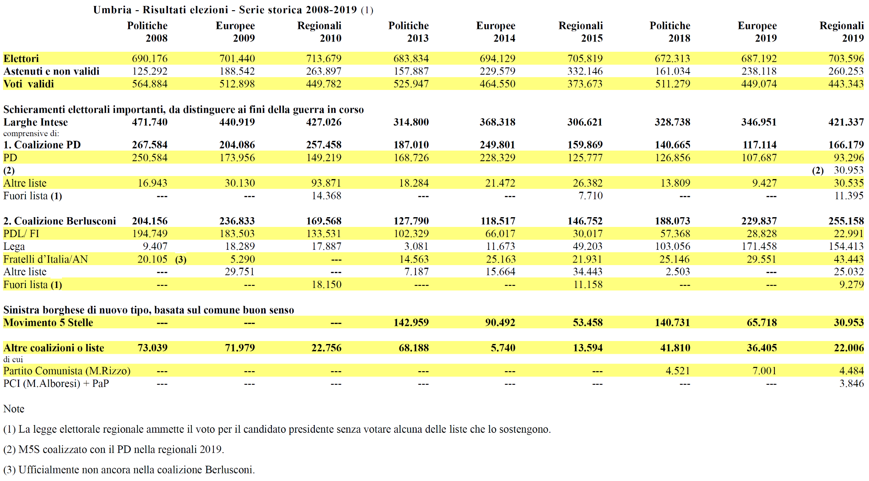
Il nostro Comunicato era dedicato ad altri aspetti generali dei risultati elettorali. Ma in effetti la presenza del PC di Marco Rizzo alle elezioni regionali (con 4.484 voti raccolti) è importante ai fini della rinascita del movimento comunista cosciente e organizzato. Come lo è stata la sua presenza alle elezioni europee del 26 maggio 2019 (con 7.100 voti raccolti) e alle elezioni politiche del 4 marzo 2018 (con 4.521 voti raccolti) [per una visione d’insieme degli orientamenti elettorali in Umbria rimandiamo alla serie storica allegata]. Buon segno anche i 3.846 voti raccolti complessivamente dal Partito comunista italiano (di Mauro Alboresi) e da Potere al Popolo che hanno presentato un candidato comune (Emiliano Camuzzi). Questi risultati confermano che in Umbria, come nel resto del paese, una parte degli organismi e dei gruppi di lavoratori sorti quando il movimento comunista era forte, resistono anche nelle condizioni create dall’infausta fine del vecchio PCI e poi di PD e PRC e dell’offensiva anticomunista della borghesia imperialista e del suo clero (vedi come esempio la Risoluzione del Parlamento Europeo del 19 settembre 2019). Dobbiamo valorizzarli ai fini della rinascita del movimento comunista cosciente e organizzato. Questa può avvenire solo sulla base della concezione comunista del mondo e di un giusto bilancio della prima ondata della rivoluzione proletaria. Al PC di Marco Rizzo va inoltre riconosciuto di essere, tra gli organismi derivati dalla frantumazione del PRC di Fausto Bertinotti, quello che più chiaramente proclama i successi raggiunti dalla prima ondata della rivoluzione proletaria e rivendica continuità con essa. Il (n)PCI non solo riconosce questi meriti, ma più volte ha fatto appello e proposte di aprire un dibattito franco e aperto sul bilancio della prima ondata della rivoluzione proletaria e sull’analisi del corso delle cose per arrivare a tracciare una comune e giusta linea per far avanzare la rivoluzione che farà dell’Italia un nuovo paese socialista. Approfittiamo dell’occasione per rinnovare l’appello: la forza delle cose è con noi!.
L’ascesa della Lega di Matteo Salvini non è irresistibile. Già alle elezioni regionali umbre, nonostante l’aumento degli elettori, ha ottenuto meno voti che alle elezioni europee di maggio né il calo della Lega è stato compensato dall’aumento dei voti raccolti da Fratelli d’Italia (Giorgia Meloni). Questo conferma che gli elettori della Lega, come quelli del M5S, sono elettori precari. Sono persone insofferenti del corso delle cose imposto dai due poli della Larghe Intese (PD e Berlusconi), niente affatto acquisiti alla mobilitazione reazionaria che la Lega promuove. Dipende da noi riuscire a trasformare il loro malcontento e la loro insofferenza per il corso delle cose imposto dalla borghesia imperialista, in adesione alla rivoluzione socialista.
Proprio per questo la questione decisiva per il futuro del nostro paese è la rinascita del movimento comunista cosciente e organizzato. A collaborare a questa chiamiamo tutti quelli che vogliono essere comunisti e in generale quelli che vogliono porre fine al catastrofico corso delle cose.
Il futuro è del comunismo!
Avanti con coraggio, compagni!
“Quanto un ordine sociale è ingiusto, il disordine è il primo passo per instaurare un ordine giusto!” (Romain Rolland).

***
Ritrovate il testo della tabella ai seguenti link:
WORD - https://we.riseup.net/assets/593451/Umbria+storico+elezioni+2008-20019.doc
PDF - https://we.riseup.net/assets/593452/Umbria+storico+elezioni+2008-20019.pdf
OPEN OFFICE - https://we.riseup.net/assets/593453/Umbria+storico+elezioni+2008-20019.odt

